ФАЗОВАЯ ДИАГРАММА СИСТЕМЫ
ПОЛИАМИД-6 − МУРАВЬИНАЯ КИСЛОТА − ВОДА
Н.А.Козлов, А.В.Тарасов, Ю.А.Федотов
Владимирский государственный университет,РФ, г. Владимир, ул. Горького, 87
Е-mail tpp_vlgu@mail.ru

Фазовое равновесие в системе полиамид-6 (ПА-6) − муравьиная кислота (МК) − вода изучали в установке, позволяющей поддерживать либо заданную температуру, либо нагревать емкость с раствором с заданной скоростью. Распад раствора на фазы наблюдали при непрерывном перемешивании по появлению (исчезновению) мутности. Нагревание / охлаждение раствора проводили с разной скоростью, фиксировали температуру, при которой имел место фазовый переход, графически экстраполировали прямые к нулевой скорости нагрева / охлаждения. Фазовый распад находили также по излому прямой lg η = f (1/T). Вязкость измеряли на рео-вискозиметре при 20 – 80 °С с точностью ± 1%. Оба пути давали температуры фазового распада, различающиеся в пределах ± 2 °С.

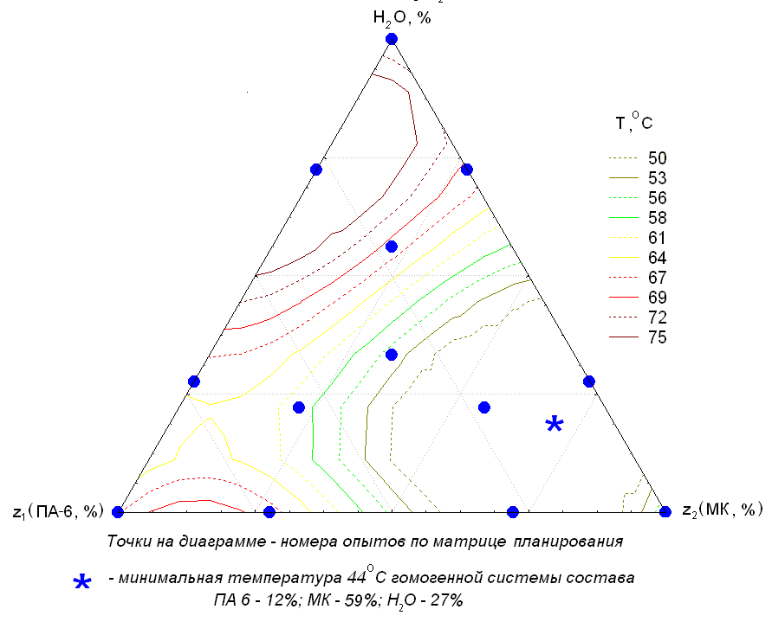
Саму фазовую диаграмму строили с помощью метода факторного планирования. Планирование экспериментов проведено методом симплексных решеток, точнее − составлением симплекс-решетчатого плана Шеффе третьего порядка для исследования локального участка треугольника, ограниченного концентрациями ПА-6 от 8,0 до 28 %, МК от 46,8 до 62,3%, Н₂О от 20,7 до 41,4%.

Составлена математическая модель фазовой диаграммы тройной системы, показана значимость коэффициентов и адекватность модели как в псевдокомпонентах, так и в натуральных значениях концентраций.
Построена объемная фазовая диаграмма системы в псевдокомпонентах, помощью модели – в натуральных компонентах. На треугольной диаграмме показаны изотермы системы. Поверхность фазового распада представляет собой изогнутую своеобразным образом плоскость. Минимальная температура фазового распада 44 °С наблюдается для системы состава ПА-6 : МК : Н₂О = 14 : 59 : 27 мас.%, в область высоких концентраций полимера эта поверхность при температурах 65 – 67 °С уходит узкой слегка повернутой лентой.
В области минимальной температуры поверхность фазового распада имеет форму воронки с минимумом 44 °С. Воронка отчетливо выделяется на изотермах фазовой диаграммы. Размыкание воронки происходит при 64 ⁰С. Именно здесь поверхность распада имеет вид изогнутой ленты. Не исключается аморфный тип фазового распада внутри воронкообразной области.

